附件1：参考实例

发明创造十二法——自行车创新原理参考
检核内容 | 设想内容 | 简要说明
加一加 | 自行车反光镜 | 看到后面，提高安全
减一减 | 无链条自行车 | 利用杠杆原理作上下运动
扩一扩 | 水陆两用自行车 | 车两侧装四个气囊，车后装小型螺旋桨
缩一缩 | 折叠式自行车 | 缩小体积，便于上楼
变一变 | 助动式自行车用 | 电动上紧大发条助力
改一改 | 车头可转自行车 | 停车场车多时可方便拿出
拼一拼 | 多功能自行车 | 用自行车抽水、脱粒挂拖斗运输
学一学 | 电动式自行车 | 装蓄电池和小电机
代一代 | 塑料自行车 | 用碳纤维塑料替代金属车架
搬一搬 | 家用健身自行车 | 在家锻炼身体
反一反 | 发电自行车 | 停电时用
定一定 | 自动限速自行车 | 不超速、安全

其他实例参考
（一）给大家带来一些生活中创新点子的案例例如：
1.随着人们生活水平的提高,家中家用电器的数量越来越多,显露在外的电源线也愈发杂乱,不仅影响居住环境整洁,而且会产生安全隐患。某职业院校学生利用废弃包装纸盒设计了一款电器集线器,可以将杂乱的电源线收纳、隐藏于背后,让居住环境变得更整洁,同时也变废为宝。同学们,你们是不是也想尝试一下,制作一个纸壳集线器，让自己的宿舍更美观、更安全呢?如果我们进一步优化它的造型，添加卡通图案,是不是可以推广、销售它呢?这时它已成为一件为环保事业做贡献的创意商品。
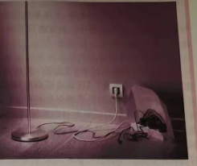 | 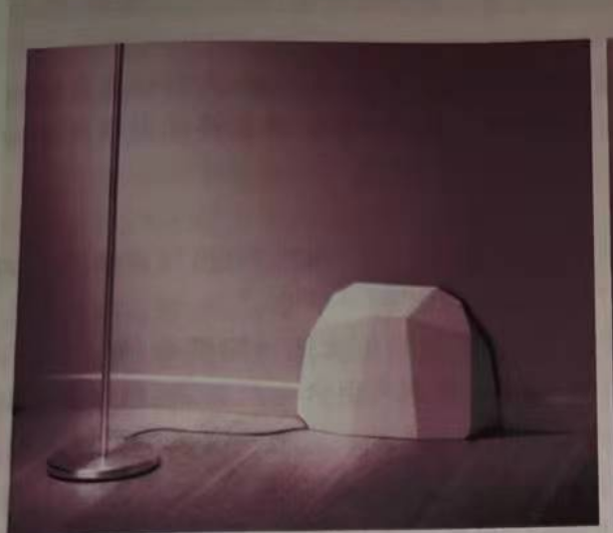
2.口香糖可以清除口腔异味、保持口气清新,深受人们喜爱。但是口香糖如果不慎粘到衣服上、落到地上,清理起来会很麻烦。设计师创新设计出口香糖的新包装盒，巧妙地解决了这一问题。相比普通的口香糖包装盒，这款包装盒在瓶底增加了存放废弃口香糖的空间，并且设计了方便废弃物投入的橡胶材质开口。这样的创意让废弃口香糖有了安身之处，且使用方便。
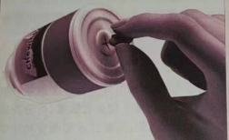 | 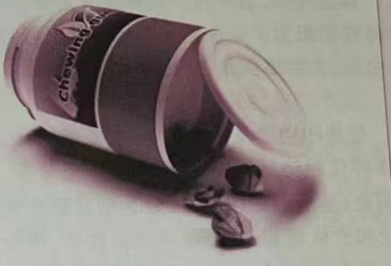
3.使用传统的淘米篓时，为了冲干净米里的漂浮物，也会冲掉一些米。为了解决这一问题,某职业院校学生设计了一种 U型的淘米篓,延长了一侧的长度,并将底部的漏水孔移到侧面,让靠近底部的孔小，远离底部的孔大。这样，淘米时不仅洗得更干净，而且不会把米冲掉,节约了粮食。
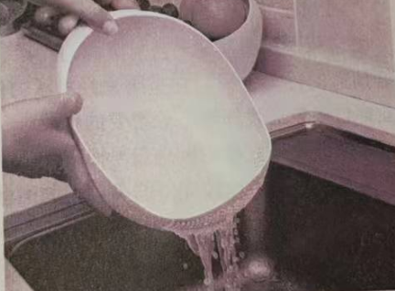

（二）工作中创新点子的案例例如：
1.不会割伤手的台锯
台锯是木工行业必不可少的工具之一。自1906年台锯被发明以来，木工们的工作效率直线上升，不过事故数量也随之上升。调查显示,每年台锯导致的事故超过6万件,平均每9分钟就会出现一例意外伤害。
某厂家对台锯作了改进,利用人体与木材不同的电气属性,给锯片加上微弱的电流，当手接触到锯片的刹那,电信号会触发火药爆炸,弹开锯片,从而保护木工的人身安全，整个触发过程仅需5毫秒。这种巧妙的设计既保留了电错原有的工作效率,又最大限度地提升了操作的安全性,虽然是技术上的小改进,却是安全方面的大进步。
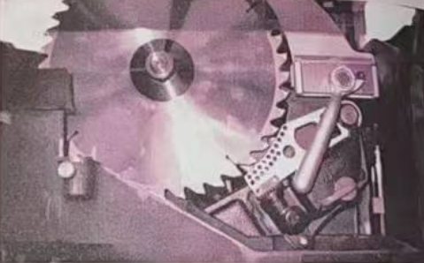
2.宁允展:高铁上的“中国精度”
宁允展是南车青岛四方机车车辆股份有限公司车辆钳工,高级技师,高铁首席研磨师。他是国内第一个从事高铁转向架定位臂研磨的工人，也是这道工序最高技能水平的代表。他研磨的定位臂已经创遣了连续十年无次品的纪录。他和他的团队研磨的转向架被安装在 673 列高速动车组上，该动车组已奔驰 9亿多千米,相当于绕地球2万多圈。
转向架技术是高速动车组九大关键技术之一，转向架上有个定位臂,是关键中的关键。在高速动车组运行时速达200多千米的情况下,定位臂和轮对节点必须有75%以上的接触面间除小于0.05毫米,否则会直接影响行车安全。宁允展的工作就是确保这个间隙小于0.05 毫米。他的风动砂轮纯手工研磨操作法将研磨效率提高了一倍多,接触面的贴合率也从原来的75%提高到了90%以上。他发明了精加工表面缺陷焊修方法,修复精度最高可达到 0.01 毫米，相当于一根细头发丝的1/5。他执着于创新研究,主持了多项课题攻关,发明了多种工装，其中有2项获得了国家专利,每年为公司节约创效近300万元。
图1-18 宁允展在进行研磨操作
一心一意做手艺，不当班长不当官,扎根一线24年,宁允展与很多人有着不同的迫求:“我不是完人，但我的产品一定是完美的。做到这一点，需要一辈子踏踏实实。
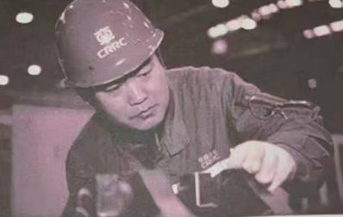
3.顾秋亮: 深海“蛟龙”守护者
“蛟龙”号载人潜水器是目前世界上潜深最深的载人潜水器,其研制难度不亚于建设航天工程的难度。在这个高精尖的重大技术攻关中,有一个普通钳工技师的身影，他就是顾秋亮一-中国船舶重工集团公司第七O二研究所水下工程研究开发部职工，“蛟龙”号载人潜水器(图1-17)首席装配钳工技师。十多年来，顾秋亮带领全组成员，保质保量完成了“蛟龙”号总装集成，以及数十次水池试验和海试过程中的“蛟龙”号部件拆装与维护,还和科技人员一道攻关,解决了海上试验中遇到的技术难题,用实际行动表达着对祖国载人深潜事业的忠诚与热爱。
作为首席装配钳工技师，工作中面对技术难题是常有的事。而每次顾秋亮都能见招拆招,靠的就是工作四十余年来养成的“螺丝钉”精神。他爱琢磨、善钻研,喜欢啃工作中的“硬骨头”。他总是绞尽脑汁,想着如何改进安装方法和工具、提高安装精度,确保高质量地完成安装任务。正是凭着这股爱钻研的劲头,顾秋亮在工作中练就了较强的创新和解决技术难题的能力，出色完成了各项高技术、高难度、高水平的工程安装与调试任务。

